Министерство образования Республики Саха (Якутия)

Муниципальное бюджетное общеобразовательное учреждение

«Средняя общеобразовательная школа № 15 города Нерюнгри»

678962, Республика Саха (Якутия), г. Нерюнгри, ул. Чурапчинская, д.16 тел.7-45-16,

факс 8(41147)6-90-41

Урок немецкого языка
по теме: « Пасха в Германии»
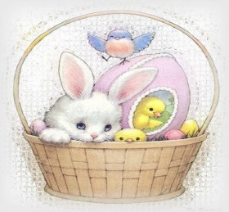

Выполнила: учитель немецкого языка
Балка Елена Борисовна
2014г.

Тип урока: урок формирования и усвоения лексических и грамматических знаний и умений

Общепедагогические цели и задачи:
1.Привлечение интереса младших школьников к языку
2.Знакомство с традициями празднования Пасхи в Германии.
3. Повышение мотивации в овладении языком.

Образовательные: \
1.Расширять активный и потенциальный словарь. Совершенствовать языковую догадку в процессе аудирования.

Развивающие:
1.Развивать память и мышление.
2.Развивать навыки и умения учащихся работать в группе.
3.Развивать познавательный интерес у учащихся

Воспитательные:
1. Приобщить детей к культуре страны изучаемого языка.

Ход урока
Этап урока | Деятельность учителя | Деятельность ученика | Примечание
1.Начало урока  А. Приветствие | Guten Tag, meine Kinder, Begrusst einander bitte! | “Guten Tag!”  “Guten Tag! Wie geht es?”’ | Дети говорят хором  Дети приветствуют друг друга
Б.Повторение | Welches Jahreszeit ist jetzt? | Jetzt ist der Fruhling! | Дети отвечают
В.Постановка проблемы. Подведение к теме | Послушайте рифмовку! Какое новое слово прозвучало в ней?  Der Fruhling, der Fruhling,  Der Fruhling ist da!  Bald kommt das Ostern.  Hurra!Hurra!  Посмотрите на доску. Ответьте с каким праздником ассоциируется картинка.  Какая тема урока? | Дети отвечают: «Das Ostern» | На доске или на мониторе:  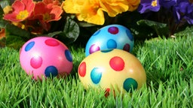
Г. Предъявление темы | Unser heutiges Thema heisst: “ Ostern in Deutschland”.  Ist unser Thema interessant? | Ja, unser Thema ist interessant! | На мониторе компьютера тема урока:  Unser Thema:  “ Ostern in Deutschland”
Д.Задачи урока | Kinder, seht! Was machen wir heute?  1 Wir lernen heute neue Wörter.  2.Wir machen heute viele Ubüngen.  3.Wir spielen heute. | Sch.1 - Wir lernen heute neue Wörter.  Sch.2 - Wir machen heute vieleUbüngen.  Sch.3 - Wir spielen heute. | На доске написаны задачи урока.  Heute in der Stunde.  1 Wir lernen heute neue Wörter.  2.Wir machen heute viele Ubüngen.  3.Wir spielen heute.
II Основной этап  A.Приглашение к изучению новой лексики | Сегодня мы отправляемся в путешествие. Мы узнаем о традиции празднования пасхи в Германии, познакомимся с символами этого чудесного праздника. Ist das fein? | Fein! Fein! Klasse! | На мониторе компьютера картинки по теме: «Пасха»

Б.Предьявление новой лексики | 1. Das sind Ostereier  Das Osterei- (крашеное) пасхальное яйцо.  Was ist das?  Seht!Die Kinder bemalen die Eier  Was machen die Kinder?Sie bemalen die Eier | Das sind Ostereier.  Sie bemalen die Eier | На мониторе  изображение  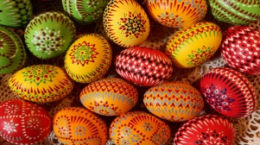  На мониторе  изображение  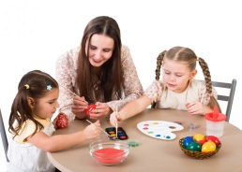
 | 2.Wer ist das? Das ist ein Osterhase.Stimmt das?  Osterhase — пасхальный заяц (сказочное существо, приносящее детям крашеные яйца и сладости)  Das ist ein Osterhase.Stimmt das?  Взрослые прячут яйца в доме, в огороде, в саду, в лесу, а дети ищут их. И в наши дни этот обычай сохраняется: на Пасху для детей прячут яйца. (verstecken die Eier)  .Also, die Eltern verstecken die Eier! Wer versteckt die Eier? | Ja,stimmt! Das ist ein Osterhase.  Ja, richtig!  Die Eltern verstecken die Eier  Die Osterhasen verstecken die Eier | На мониторе  изображение “пасхального зайца”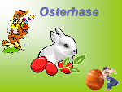
 | 3. Zu Ostern backen die Deutschen auch Osterkuchen und Ostergebäck  Was backen die Deutschen zu Ostern? | Die Deuschen backen Osterkuchen und Ostergebäck | На мониторе  изображение «кулича, пасхального печенья»  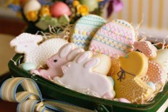  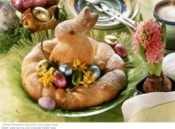
В. Закрепление новой лексики по теме. | Sprecht mir die neuen Wörter nach! | Дети повторяют за учителем новые слова. | der Osterhase  verstecken  das Osterei (die Ostereier)  bemalen  das Osergeback backen
Б.Игра домино | Liebe Kinder, spielen wir ein wenig. Wir spielen in drei Gruppen. | Члены каждой группы сопоставляют картинки и подписи. | Приложение1
В.Учимся составлять предложения. | Kinder, wollt ihr wissen, was die Familie Müller zu Ostern macht?Dann bildet Sätze! | Ученики строят предложения и читают их вслух. | На карточках слова одного предложения вразброс.  1. die Famile, Ostern, Muller, feiert.  2. bemalen, die Kinder, Ostereier.  3. backt, Oastergeback, die Mutter.  4. der Osterhase, die Eier, im Garten, versteckt.
Г. Учимся отвечать на вопросы. | Und was machst du zu Ostern. Beantwortet bitte die Fragen.  1. Bemalst du Eier zu Ostern?  2. Gibt es bei uns auch Osterkuchen?  3. Isst du gern Kuchen und Geback?  4. Hilfst du der Mutter Osterkuchen backen | Sch.1 Ja, ich bemale Eier zu Ostern.  Sch.2 Ja, es gibt bei uns Osterkuchen.  Sch. 3 Ja, ich esse gern Kuchen und Geback.  Sch. 4 Ja, ich helfe der Mutter Osterkuchen backen. | На мониторе вопросы и начало ответов.  1. Ja, ich …  2. Ja, es gibt …  3. Ja, ich esse …  4. Ja, ich helfe
III. Заключительный этап урока.  1. Подведение итогов урока. | Also, haben wir heute in der Stunde gearbeitet? | Ja, sehr gut!  Ja, stimmt!
2. Результаты. | Alle haben heute aktiv gearbeitet. Ihr bekommt gute Noten und Geschenke. |  | Дети получают в качестве поощрения за активную работу на уроке пасхальные раскраски, которые они могут раскрасить дома и придумать к ним подписи на немецком языке. Приложение2
3. Домашнее задание. | Eure Hausaufgabe ist: Seite60, Wörter lernen,  По желанию вы можете раскрасить подаренную раскраску и придумать подпись к ней, либо нарисовать свой рисунок и сделать подпись к нему. Рисунок может быть на темы «весна» или «пасха».

Приложение 1
 | das Ostern
 | die Ostereier
 | bemalen
 | der Osterhase
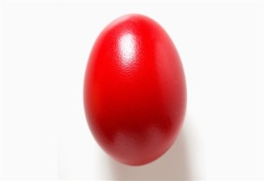 | das Osterei
 | das Ostergebäck
 | das Osterkuchen

Приложение 2
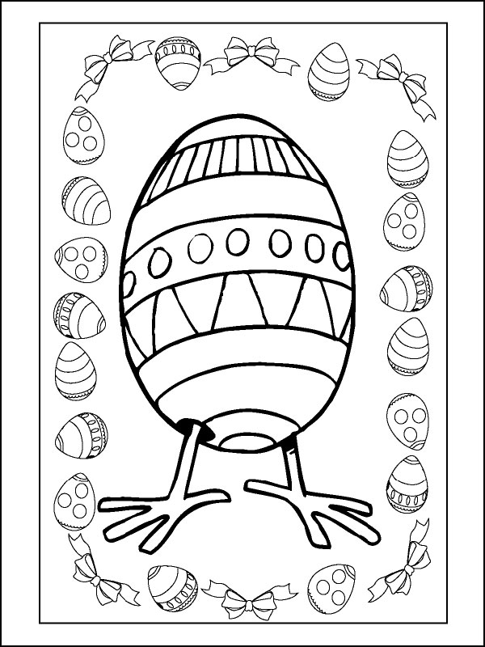

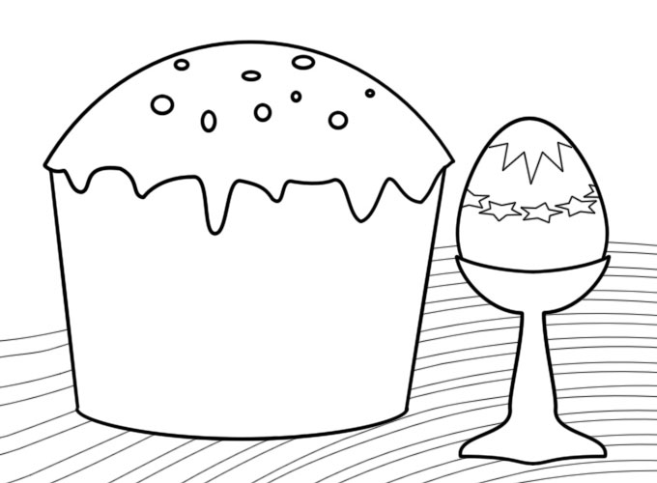

Приложение 2

